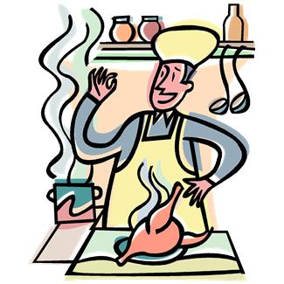
JÍDELNÍČEK
od 5.5. do 9.5.2014

DEN | PŘESNÍDÁVKA | OBĚD | SVAČINKA
PONDĚLÍ | Bílá káva  Rohlík  Jahodové máslo  Banán | Fazolová polévka  Kuře na majoránce  Brambory vařené s máslem  Míchaný salát  Citronáda | Čaj malina  Chléb Křupák  Tvarohová pomazánka s mrkví  Rajče
ÚTERÝ | Čaj banán  Chléb  Tuňáková pomazánka  Hruška | Cibulová polévka s kapáním  Azu z vepřového masa  Rýže dušená  Korunní | Mléko  Dalamánek  Pomazánka ze strouhaného sýra  Jablko
STŘEDA | Čaj s mlékem  Rohlík sedlácký  Hermelínová pomazánka  Pomeranč | Mrkvová polévka s těstovinou  Těstoviny po Lotrinsku  Salát z červené řepy  Sirup | Čaj jahoda  Perníkové řezy
ČTVRTEK | STÁTNÍ SVÁTEK | STÁTNÍ SVÁTEK | STÁTNÍ SVÁTEK
PÁTEK | Čaj malina  Chléb  Špenátová pomazánka  Banán | Bramborová polévka s masem  Kynuté knedle s povidly  Mléko jahoda | Čaj borůvka  Chléb Parlament  Celerová pomazánka  Jablko

DOBROU CHUŤ!

Změna jídelníčku vyhrazena !
V Jeseníku dne : 30.4.2014
Zpracovala: Trávníčková Milena - kuchařka
Schválil: Hrouda Petr – provozář ŠJ

